Задание 2
Инструменты и технологии автоматизации тестирования и
работы в базе данных.

Название программы | «Инженер-тестировщик»
Группа обучения | «ИТ-7-Р»
Срок обучения | «10.10.2025-13.11.2025»
Антипин Игорь Валерьевич
Номер/Название Кейса | «Вариант №1. Создание и заполнение таблиц в БД»

2025 г.

Этапы выполнения:

1. Описание инструментов.
Работа проводилась в приложении DBeaver, подключение к СУБД PostgreSQL.
Тестовая база данных «testDB» создана в UI DBeaver.
Для минимизации возможных ошибок с несоответствием номеров групп в таблице «students» и «curators» принято решение сделать ограничение с использованием внешнего ключа к соответствующему полю таблицы «curators» (выполнение условия пункта «5. Свяжите таблицы «curators» и «students» по «group number»).
Поэтому порядок создания таблиц изменён.
2. Создание таблицы «curators» с полями «id», «name», «group number».

create table curators (
/*id integer primary key generated by default as identity,*/
id serial primary key,
name varchar(255) not null check (name <> '')
groupe_number integer not null unique
);
commit;

3 Заполнение таблицы «curators».

-- Заполнение таблицы "Кураторы"
-- Пусть групп будет 3 шт (№1, №2, №3)
-- Первое поле заполняется автоматически так тип SERIAL
insert into curators (id, name, groupe_number)
values
(default, 'Куратор_1', 1),
(default, 'Куратор_2', 2),
(default, 'Куратор_3', 3);

commit;

4. Создание таблицы «students» с полями «id», «name», «group number».
SQL-запрос:

create table students (
id integer primary key generated by default as identity,
name varchar(255) not null check (name <> ''),
groupe_number integer not null, /*references curators (groupe_number) on delete set default,*/
foreign key (groupe_number) references curators(id) on delete set default
);
commit;

5. Заполнение таблицы «students» 10-ю студентами.

-- Заполнение таблицы "Студенты"
-- Первое поле заполняется автоматически
insert into students (id, name, groupe_number)
values
(default, 'Студент_1', 1),
(default, 'Студент_2', 1),
(default, 'Студент_3', 2),
(default, 'Студент_4', 3),
(default, 'Студент_5', 3),
(default, 'Студент_6', 3),
(default, 'Студент_7', 2),
(default, 'Студент_8', 2),
(default, 'Студент_9', 1),
(default, 'Студент_10', 3);

commit;

6. Извлечение данных из таблицы «students».
select * from students;

Рис 1. Выборка полного списка студентов из таблицы «students».
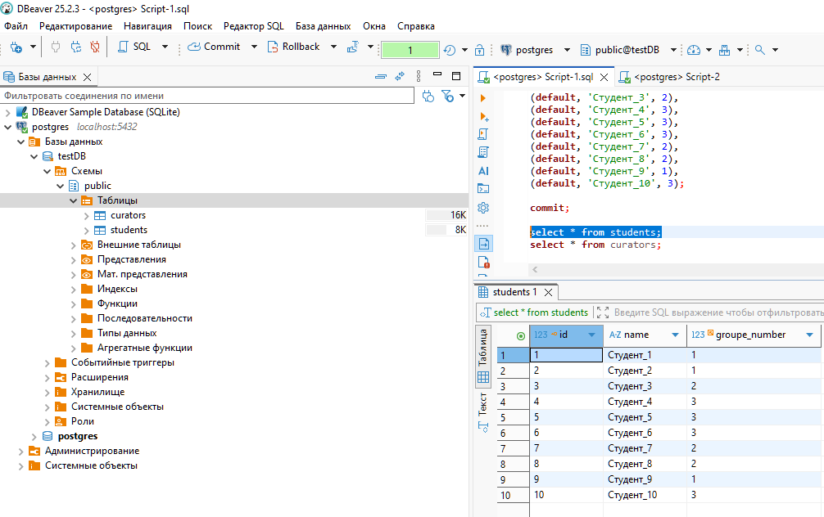

7. Извлечение данных из таблицы «curators».
select * from curators;

Рис 2. Выборка полного списка кураторов из таблицы «curators».
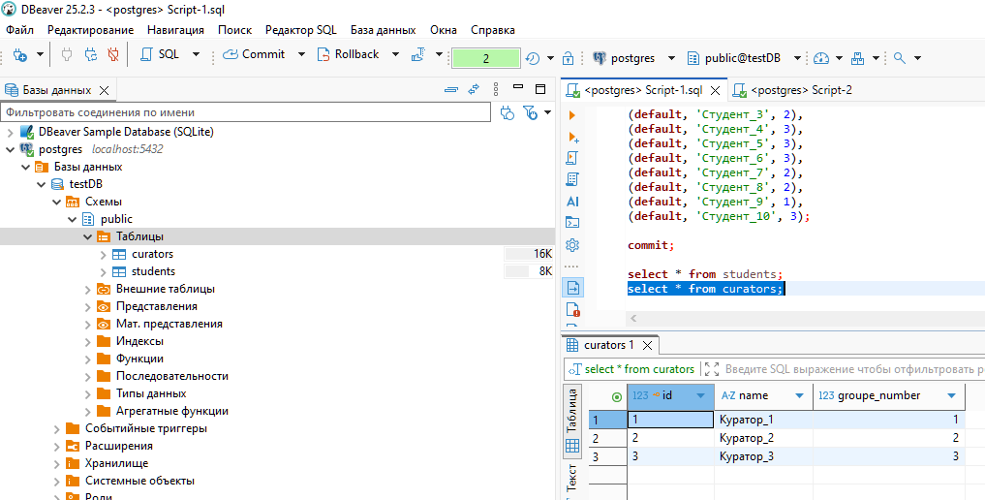

8. Извлечение связанных данные из двух таблиц.

-- Вывод на экран списка студентов с указанием куратора группы,
-- в которой данный студент. Отсортировать по по номеру группы
select t1.*, t2.name as "Куратор" from students as t1
left join curators as t2 on t1.groupe_number = t2.groupe_number
order by t2.groupe_number, t1.id

Рис 3. Выборка списка студентов с указанием куратора группы.
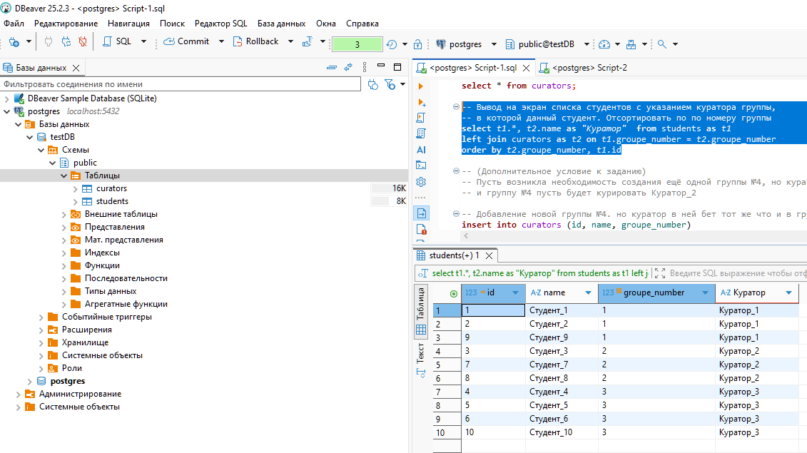

-- Вывод на экран списка кураторов, которые курируют 3-х и более студентов (не зависимо от вхождения в группы)
-- Отсортировать по номеру группы
select t1."name" as "Студент", t2.name as "Куратор", t1.groupe_number as "Номер группы" from students as t1
left join curators as t2 on t1.groupe_number = t2.groupe_number
where (select count(*) from students as t3 where t3.groupe_number in (select t4. groupe_number from curators as t4 where t4.groupe_number = t1.groupe_number)) >= 3
group by t2.name, t1.groupe_number, t1."name";

Рис 3. Выборка списка кураторов, которые курируют 3-х и более студентов (не зависимо от вхождения в группы).
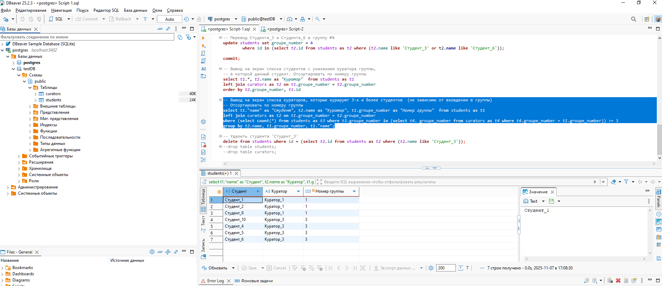
9. Обновление данных любого студента.

Пусть возникла необходимость создания ещё одной группы №4 и перевода в неё двух студентов: Студент_3, Студент_6, но куратора отдельного не нашлось и группу №4 пусть будет курировать Куратор_2.

-- Добавление новой группы №4. но куратор в ней будет тот же, что и в группе №2
insert into curators (id, name, groupe_number)
values (default, 'Куратор_2', 4); --Куратор_2 теперь курирует две группы
commit;

-- Перевод Студента_3 и Студента_6 в группу №4
update students set groupe_number = 4
where id in (select t2.id from students as t2 where (t2.name like 'Студент_3' or t2.name like 'Студент_6'));

commit;

-- Вывод на экран списка студентов с указанием куратора группы,
-- в которой данный студент. Отсортировать по номеру группы
select t1.*, t2.name as "Куратор" from students as t1
left join curators as t2 on t1.groupe_number = t2.groupe_number
order by t2.groupe_number, t1.id
Рис 3. Выборка списка студентов с указанием куратора группы после перевода студентов «Студента_3» и «Студента_6» в группу №4.
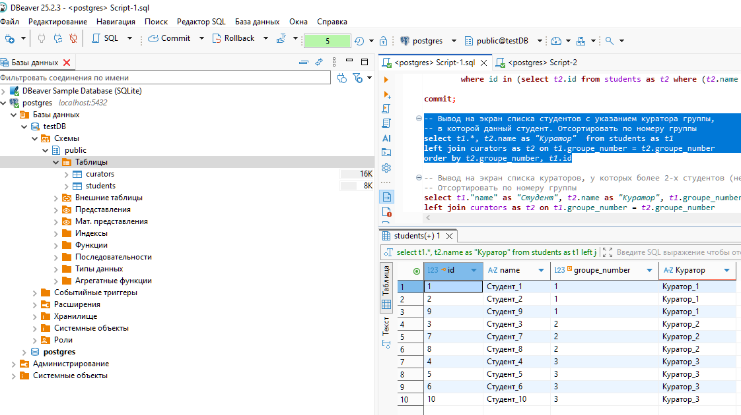
10. Удаление обновленной записи со студентом.
-- Удалить студента 'Студент_3'
delete from students where id = (select t2.id from students as t2 where (t2.name like 'Студент_3'));
commit;
Рис 3. Выборка списка студентов после удаления «Студент_3»
